기획 워크벤치
사용 설명서
9편 — 브리핑
기능별 분책 · 전체 10편 · 공통 내용은 1편
https://junhy96.github.io/gamedesign_workbench/
문서 기준: 2026년 10월 · 화면은 각 도구의 기본 템플릿 상태

차례
이 편을 읽기 전에 3
이 편의 구성 3
1편에 있는 공통 내용 (이 편에는 없음) 3
전체 편 목록 3
9. 브리핑 5
9.1 화면 구성 5
9.2 탭별 지표와 목표 6
9.3 회의 직전 5분 사용법 7

이 편을 읽기 전에
이 문서는 「기획 워크벤치 사용 설명서」를 기능별로 나눈 열 편 가운데 9편, 「브리핑」 편입니다. 이 편만 펼쳐도 도구를 쓰고 계산 원리를 확인할 수 있도록 본문 9장과 그 도구의 부록을 함께 담았습니다. 모든 도구에 똑같이 적용되는 내용은 되풀이하지 않고 1편의 절 번호로 가리킵니다.

이 편의 구성
- 9장 브리핑 — 원본 설명서의 9장 전체

1편에 있는 공통 내용 (이 편에는 없음)
- 실행과 데이터, 헤더·도구 머리·공통 버튼, 스냅샷과 프로젝트 파일 — 1편 1.3~1.6절
- 공식 계산과 시뮬레이션의 기본 원칙 — 1편 1.7절
- 용어 툴팁 (i), 시행 횟수·랜덤 시드, 입력 검증, 결과 분포(P10·P50·P90·P99), 프리셋 저장·A/B 비교, 기획서 영역 — 1편 1.8절
- 몬테카를로 시뮬레이션, 기대값·중앙값·분위수, 동적 계획법, 이분 탐색·공통 난수 — 1편 부록 A.1
- 팀과 공유하기, 자주 묻는 질문 — 1편 11.5~11.6절

전체 편 목록
- 1편 시작하기와 공통 기능
- 2편 강화 확률·비용 설계
- 3편 가챠·수집 설계
- 4편 스탯·전투 밸런스
- 5편 데이터 테이블
- 6편 전투 시뮬레이터
- 7편 패턴 프레임 검증기
- 8편 성장 표 템플릿 (엑셀)
- 9편 브리핑
- 10편 부가 도구 — 다이어그램과 PDF

9. 브리핑
강화·가챠·성장 표·스탯 전투·프레임 탭의 핵심 지표와 검증 문장을 한 장으로 모으는 탭입니다. 스냅샷 대비 변화, 지표별 목표 통과·미달, 결론·근거·리스크·결정 요청 메모를 함께 PDF로 저장해 회의 자료로 씁니다.

9.1 화면 구성
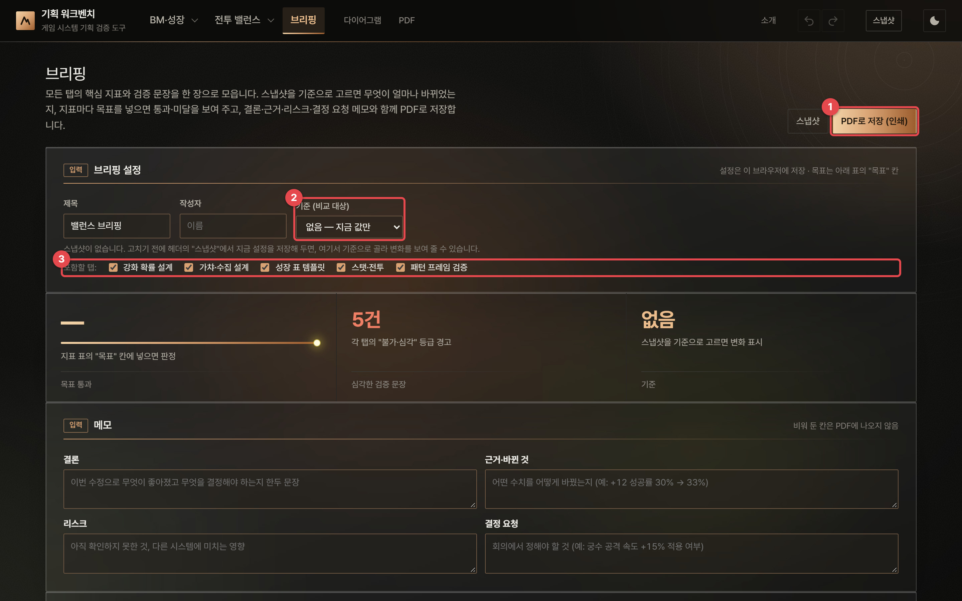
그림 72. 브리핑 — 설정과 요약
1 | PDF로 저장 (인쇄) — 브라우저 인쇄 창을 엽니다. "PDF로 저장"을 고르면 입력칸·헤더를 숨기고 값만 남긴 문서가 됩니다.
2 | 기준 (비교 대상) — 스냅샷을 고르면 탭별 지표 옆에 기준 대비 변화가 나옵니다. 스냅샷이 없으면 헤더의 "스냅샷"에서 먼저 저장합니다.
3 | 포함할 탭 — 브리핑에 넣을 탭을 고릅니다. 위의 제목·작성자도 PDF 머리에 들어갑니다.

요약 카드에는 목표 통과(목표를 넣은 지표 중 통과 수), 심각한 검증 문장(각 탭의 "불가·심각" 등급 경고 수), 기준(비교 대상)이 나옵니다. 그 아래 메모에 결론 · 근거·바뀐 것 · 리스크 · 결정 요청을 적습니다. 비워 둔 메모 칸은 PDF에 나오지 않습니다.

9.2 탭별 지표와 목표
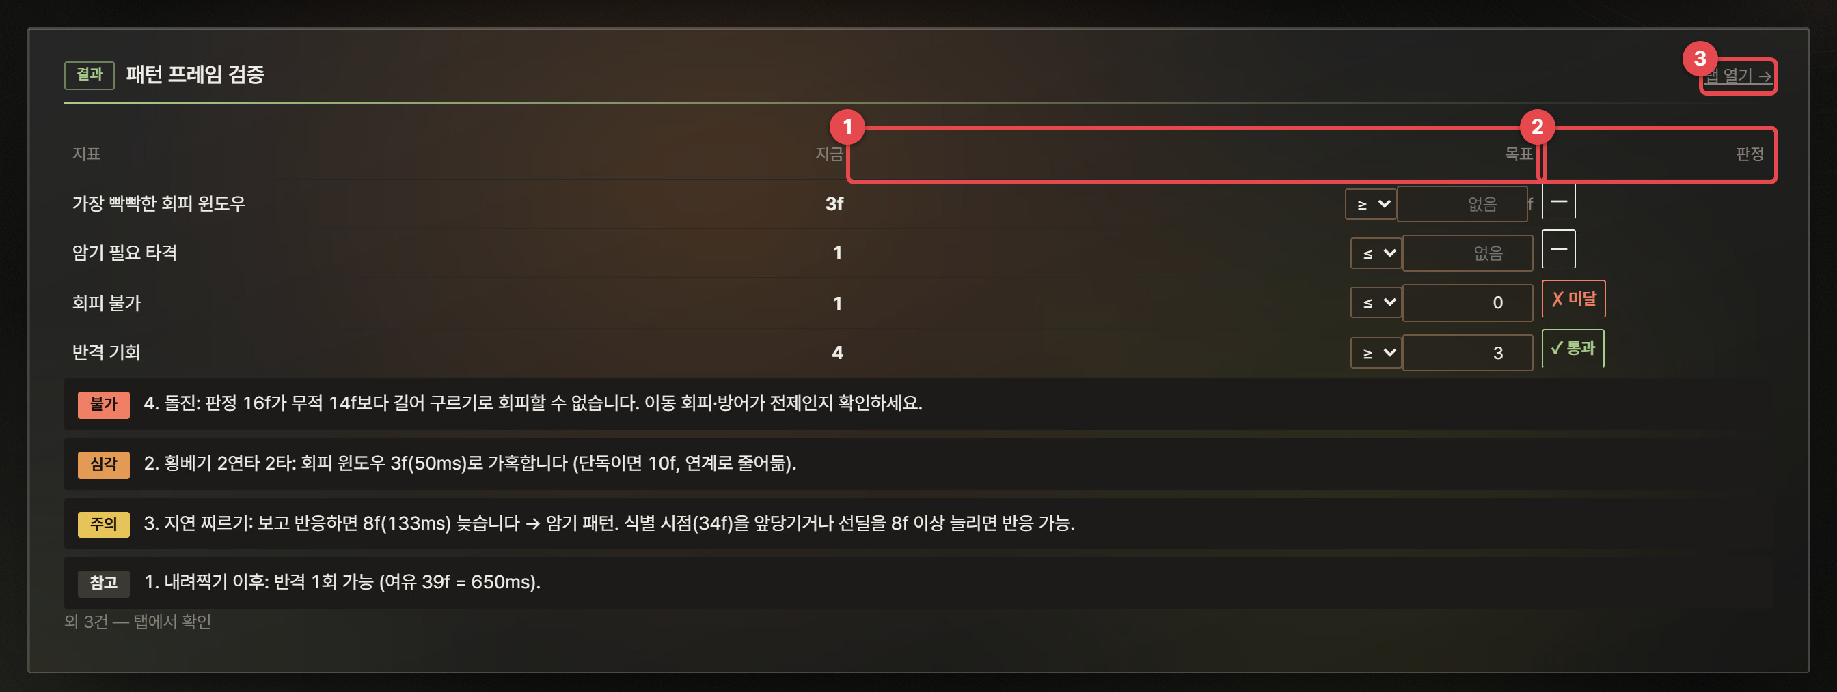
그림 73. 탭별 지표 표 (패턴 프레임 검증 예시 — 목표 두 개를 넣은 상태)
1 | 목표 — ≤ 또는 ≥를 고르고 목표값을 넣습니다. 퍼센트 지표는 퍼센트 단위로 넣습니다 (예: 승률 ≤ 60).
2 | 판정 — ✓ 통과 / ✗ 미달. 미달 목록은 요약에 모입니다.
3 | 탭 열기 → — 그 탭으로 이동해 수치를 고칩니다.

탭마다 핵심 지표 3~6개와, 심각한 것부터 최대 4개의 검증 문장이 나옵니다. 더 있으면 "외 n건 — 탭에서 확인"으로 줄입니다. 지표는 각 탭의 계산 모듈을 그대로 호출해 계산하므로 탭에서 보는 값과 같습니다.
탭 | 브리핑 지표
강화 확률 설계 | 기대 총비용, 기대 시도, 기대 파괴, 파괴 없이 도달
가챠·수집 설계 | 목표별 기대 비용
성장 표 템플릿 | 기준 세그먼트의 마일스톤 도달일, 세그먼트별 최장 무성장
스탯·전투 | 기준 레벨 엔티티별 평균 승률, CP와 실제 순위 상관, CP가 높은데 지는 쌍
패턴 프레임 검증 | 가장 빡빡한 회피 윈도우, 암기 필요 타격, 회피 불가, 반격 기회

데이터 테이블과 전투 시뮬레이터는 브리핑 지표가 없습니다. 전투 시뮬레이터의 결과는 프리셋 비교의 결과 CSV(1.8절)로 정리해 메모에 붙이세요.

9.3 회의 직전 5분 사용법
- 수치를 고치기 전에 헤더의 스냅샷에서 지금 설정을 저장합니다 (예: "10/18 회의 전").
- 각 탭에서 수치를 고칩니다.
- 브리핑 탭에서 기준으로 그 스냅샷을 고르면 바뀐 탭과 지표별 변화가 한 장에 모입니다.
- 중요한 지표에 목표를 넣어 통과·미달을 확인합니다 (예: 강화 기대 총비용 ≤ 25,000원).
- 메모에 결론과 결정 요청을 적고 PDF로 저장합니다.
팁 목표와 메모는 이 브라우저에만 저장됩니다
브리핑 설정(제목·작성자·목표·메모·포함 탭)은 이 브라우저에 자동 저장되지만, 스냅샷·프로젝트 파일에는 다섯 개 도구의 설정과 데이터 테이블만 들어가고 브리핑 메모는 들어가지 않습니다. 회의 결과는 PDF로 저장해 남기세요.

